고급 소프트웨어 실습

분반: 1분반

학번: 20181687

이름: 정지석

과제 7. 앞에서 다루지 않은 문제 중 DFS와 BFS로 풀 수 있는 문제를 각각 한 가지씩 예를 들어 설명하시오. 관련된 그래프 구조도 그리시오.

1. DFS

\*미로 찾기

깊이 우선 탐색 방식을 통해 갈 수 있는 길을 계속 stack에 push한 뒤, 벽에 막힐 경우 해당 경로를 stack에서 pop하는 방식을 반복하여 출구를 찾는다. 일단 갈 수 있는 곳까지 깊게(depth) 들어가는 방식을 사용하였기에 이는 DFS를 통해 문제를 해결한 것임을 알 수 있다.

이를 graph의 형태로 표현하면 아래와 같다.

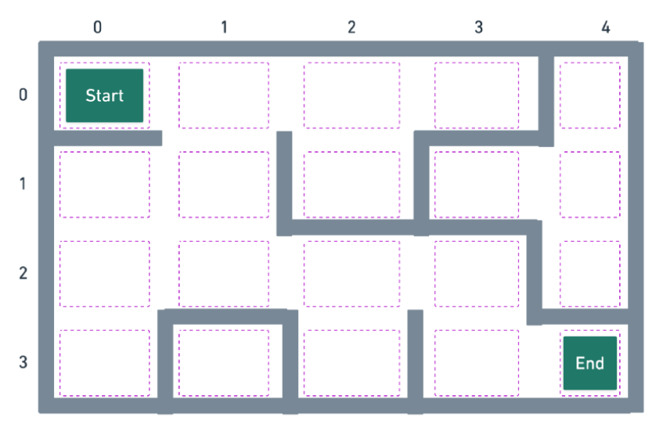

위와 같은 형태의 미로가 있을 때, 이를 graph의 형태로 표현하면,

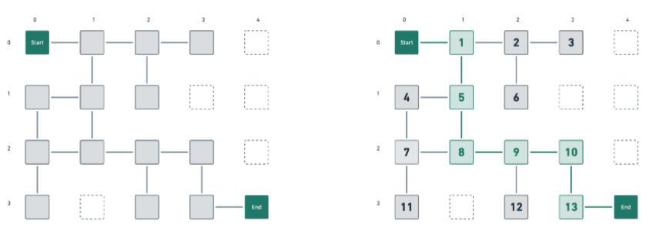

이와 같다. 이를 DFS를 통해 반복하여 경로를 찾으면, 오른쪽 그림과 같은 결과가 나오게 되는 것이다.

1. BFS

GPS 내비게이션

목적지까지 가기 위한 최단 경로를 구할 때에 BFS 기법을 사용할 수 있다.

아래와 같은 도로가 있을 때,

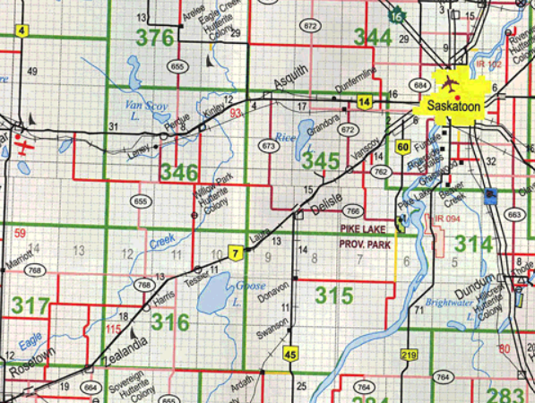

각 도로가 교차하는 부분을 vertex, 도로 부분을 edge라고 생각하고 graph를 만들면 아래와 같다.



이렇게 만들어진 graph를 토대로 시작점에 인접한 vertex들을 먼저 탐색하며 목적지까지의 최소 경로를 찾는 것이 GPS 내비게이션의 작동 방식이다.